Вчера исполняющий обязанности главы управы района Теплый Стан, Николай Сергеевич Комиссаров, встретился с жителями дома по адресу: ул. Теплый Стан, д. 29.
15.01.2025
Вчера исполняющий обязанности главы управы района Теплый Стан, Николай Сергеевич Комиссаров, встретился с жителями дома по адресу: ул. Теплый Стан, д. 29.
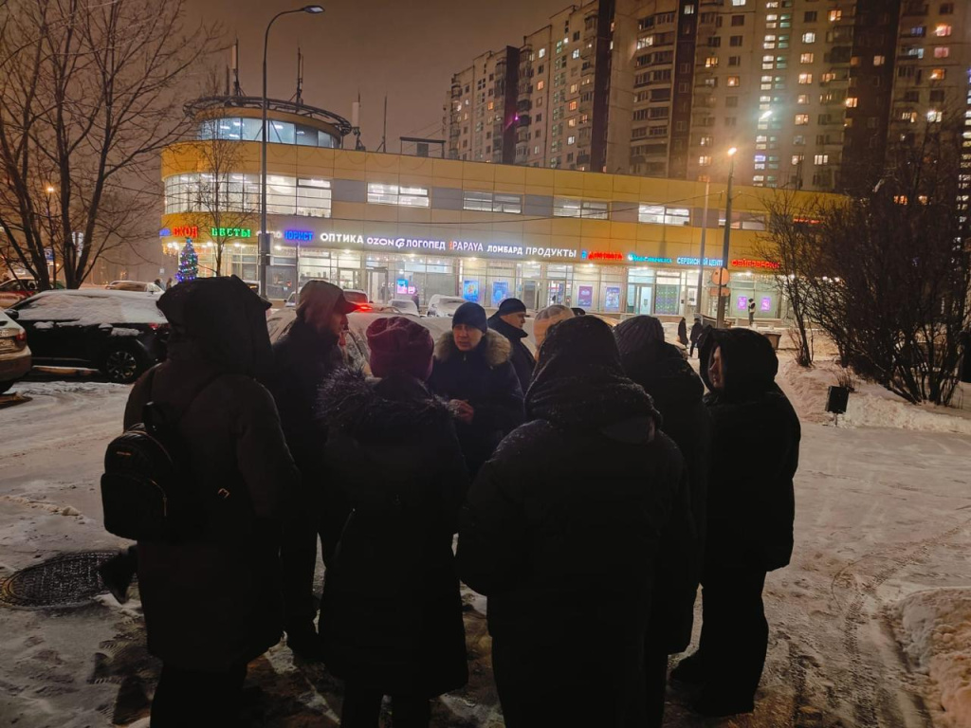
Основной темой встречи стали вопросы, связанные с санитарно-техническим состоянием многоквартирного дома (МКД) и благоустройством прилегающей территории. Обсуждались состояние коммуникаций и инженерных систем, очистка и уход за общедомовым имуществом, а также предложения по улучшению придомового пространства. Все озвученные вопросы и предложения были внимательно выслушаны и взяты в работу. Мы стремимся сделать район комфортным и безопасным для всех жителей. Благодарим всех, кто пришел и внес свой вклад в обсуждение важных вопросов.
#ТеплыйСтан

Адрес страницы: http://teplystan.mos.ru/social-services/detail/12758200.html
Управа района Теплый Стан города Москвы

